**高二年级 《歌唱》 第14课时 歌唱与赏析《雪花》 拓展资源**

**一、阅读资源**

**（一）埃尔加的合唱作品**

埃尔加一生共创作了约50首合唱曲，包括2首附伴奏童声、12首无伴奏男声、2首附伴奏女声、2首附伴奏混声及27首无伴奏混声合唱。其合唱曲所采用的歌词大部分为19世纪英国作家曲家的作品，另外有一些晚期合唱曲则是选自17世纪英国诗人沃恩（H.Vaughan,1622-1695）、乔森（B.Jonson,1572-1637），及20世纪英国当代诗词作品。此外，埃尔加也采用他夫人艾丽斯所写作的诗，以及艾丽斯翻外国诗作的英文作品，其中囊括了古希腊文学、13世纪的意大利诗、19世纪的俄语文学、19世纪美国诗人朗费罗·哈尔泰（B.Harte，1836-1902）的作品等。

埃尔加的合唱作品大致分为三种类型，这是随着埃尔加当时所接触的各种不同编制的合唱团，及受各地不同类型的音乐节邀约而创作不同的风格与特色。

第一类型为田园、夜曲风格，多为女声三部及混声四部合唱，其伴奏通常运用两种写作手法，一种是在钢琴伴奏之外，加入小提琴伴奏，因为埃尔加是位小提琴教师，相当熟悉小提琴的音色与表现力，故常由小提琴与人声在音色与表现力的不同做呼应，丰富乐曲的织体及色彩；另一种手法则是利用声部间连续的模仿，使高音声部之外的各声部摆脱了和声烘托的角色，各自拥有歌唱性的线条，并可参与主旋律的发展。

第二类型的合唱曲是在音乐节中，为男声合唱比赛所创作的指定曲。乐曲在演唱技巧上的需求也较第一类型乐曲增加许多。例如《毗》、《起床号》等。由于当时埃尔加深受沃彻斯特男音重唱团演唱风格的吸引，此时创作的作品除了以单旋律歌曲为主之外，也开始着重和声色彩变化的运用。在这一类作品中以作品45《选自希腊文学的五首歌曲》艺术价值最高，因为埃尔加在曲中结合了坚固的曲式结构，丰富的和声色彩，稳定的和弦式进行，以及生动的音画手法，使此曲兼具了歌唱性旋律线与多变性和声色彩的特色。

第三类型的合唱作品是埃尔加大型的作品，都是混声合唱的创作。这类乐曲不再是艾尔加专为特定的合唱团、音乐节或男音重唱团创作，而是完全顺应自己的心境与灵感，藉由精练的诗词文学激发高水平音乐表现，通过纤细的音乐传递诗词中最深沉的情感表现。

【资料来源】

参考文献：《浪漫主义时期女声合唱作品分析》

作者：杨丹

发表：乐府新声（沈阳音乐学院学报）2016年第1期

编号：1001-5736（2016）01-0197-3

ISBN：978-7-04-032538-6

**（二）合唱作品《雪花》钢琴伴奏分析**

合唱作品《雪花》的钢琴伴奏在合唱演出实践中跟人声演唱是同等重要的，钢琴伴奏者在演出前，首先要了解作曲家及作品创作背景，仔细分析作品结构、和声布局、调式调性的转换、速度和力度的变化、伴奏织体、音型的更替。其次，要在雄厚的钢琴技术支撑下，来弹奏作品中每一段作为独奏出现的前奏、间奏和尾奏；作品中有很多钢琴和人声“对话”的部分，多声部伴奏织体出现的段落，钢琴伴奏者都要细致的做好力度上的控制，清晰而有控制的弹奏出每一个声部的进行，与合唱声部相呼应的同时，伴奏者也要演奏出钢琴部分几个声部进行；《雪花》中的演奏、演唱力度从 pp-ff，在演奏音乐起伏变化如此之大的作品的时候，注意要给自己留有力度的收放空间，在为合唱进行钢琴伴奏时，音量上和色彩变化上都与独唱伴奏有所不同，为了带动整个合唱团员们的演唱，力度上要更夸张的做出原有的力度标记，音色变换也更加丰富。除了伴奏者对作品的处理外，同时要理解指挥对该作品的艺术感悟，钢琴伴奏者应多与指挥沟通，倾听指挥对伴奏者的特殊要求与对作品的独特处理。最后，舞台实践时，边弹边关注指挥老师的手势，尤其是在每个变换速度和力度时候指挥老师给出的预示动作，同时，钢琴伴奏者要与合唱人声的乐句呼吸保持一致，用心聆听团员们的演唱，在指挥老师的带领下，达到完美和谐的统一，给听众们一个最贴切的音乐表达。

【资料来源】

参考文献：《艾尔加合唱作品<雪花>的钢琴伴奏分析及演奏》

作者：彭蕾

发表：乐府新声（沈阳音乐学院学报）2016年第1期

编号：1001-5736（2016）01-0197-3

ISBN：978-7-04-032538-6

1. **推荐欣赏**

埃尔加作品《雪花》同声合唱版。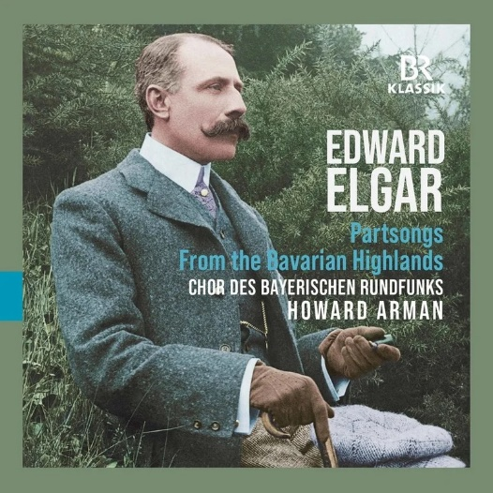

【资料来源】

专辑名称：Elgar: FromtheBavarianHighlands,

Op.27&Partsongs

发行时间：2021-01-15

唱片公司：BR-Klassik